Об утверждении регламента государственной услуги "Выдача решения органа опеки и попечительства об учете мнения ребенка, достигшего десятилетнего возраста"
Утративший силу
Постановление Восточно-Казахстанского областного акимата от 27 июня 2019 года № 212. Зарегистрировано Департаментом юстиции Восточно-Казахстанской области 3 июля 2019 года № 6054. Утратило силу постановлением Восточно-Казахстанского областного акимата от 10 марта 2020 года № 69.
Сноска. Утратило силу постановлением Восточно-Казахстанского областного акимата от 10.03.2020 № 69 (вводится в действие по истечении десяти календарных дней после дня его первого официального опубликования).
Примечание ИЗПИ.
В тексте документа сохранена пунктуация и орфография оригинала.
В соответствии с пунктом 2 статьи 27 Закона Республики Казахстан от 23 января 2001 года "О местном государственном управлении и самоуправлении в Республике Казахстан", пунктом 3 статьи 16 Закона Республики Казахстан от 15 апреля 2013 года "О государственных услугах", приказом Министра образования и науки Республики Казахстан от 13 декабря 2018 года № 684 "О внесении изменений и дополнения в приказ Министра образования и науки Республики Казахстан от 13 апреля 2015 года № 198 "Об утверждении стандартов государственных услуг, оказываемых в сфере семьи и детей" (зарегистрированном в Реестре государственной регистрации нормативных правовых актов за номером 17954), Восточно-Казахстанский областной акимат ПОСТАНОВЛЯЕТ:
1. Утвердить прилагаемый регламент государственной услуги "Выдача решения органа опеки и попечительства об учете мнения ребенка, достигшего десятилетнего возраста".
2. Управлению образования области в установленном законодательством Республики Казахстан порядке обеспечить:
1) государственную регистрацию настоящего постановления в территориальном органе юстиции;
2) в течение десяти календарных дней со дня государственной регистрации настоящего постановления акимата направление его копии в бумажном и электронном виде на казахском и русском языках в Республиканское государственное предприятие на праве хозяйственного ведения "Республиканский центр правовой информации" для официального опубликования и включения в Эталонный контрольный банк нормативных правовых актов Республики Казахстан;
3) в течение десяти календарных дней после государственной регистрации настоящего постановления направление его копии на официальное опубликование в периодические печатные издания, распространяемые на территории области;
4) размещение настоящего постановления на интернет-ресурсе акима Восточно-Казахстанской области после его официального опубликования.
3. Контроль за исполнением настоящего постановления возложить на заместителя акима по вопросам социальной сферы.
4. Настоящее постановление вводится в действие по истечении десяти календарных дней после дня его первого официального опубликования.
Аким
Восточно-Казахстанской области | Д. Ахметов
Утвержден постановлением
Восточно-Казахстанского
областного акимата
от "____" _____2019 года № ___
Регламент государственной услуги "Выдача решения органа опеки и попечительства об учете мнения ребенка, достигшего десятилетнего возраста"
1. Общие положения
1. Государственная услуга "Выдача решения органа опеки и попечительства об учете мнения ребенка, достигшего десятилетнего возраста" (далее - государственная услуга) оказывается местными исполнительными органами районов и городов областного значения (далее - услугодатель).
Прием заявления и выдача результата оказания государственной услуги осуществляются через канцелярию услугодателя.
2. Форма оказания государственной услуги: бумажная.
3. Результат оказания государственной услуги - решение органа опеки и попечительства об учете мнения ребенка, достигшего десятилетнего возраста по форме согласно приложению 1 к стандарту государственной услуги "Выдача решения органа опеки и попечительства об учете мнения ребенка, достигшего десятилетнего возраста", утвержденному приказом Министра образования и науки Республики Казахстан от 13 апреля 2015 года № 198 "Об утверждении стандартов государственных услуг, оказываемых в сфере семьи и детей" (зарегистрированным в Реестре государственной регистрации нормативных правовых актов за номером 11184) (далее - Стандарт) либо мотивированный ответ об отказе в оказании государственной услуги в случаях и по основаниям, предусмотренным пунктом 10 Стандарта.
Форма предоставления результата оказания государственной услуги: бумажная.
2. Описание порядка действий структурных подразделений (работников) услугодателя в процессе оказания государственной услуги
4. Основанием для начала процедуры (действия) по оказанию государственной услуги является наличие пакета документов услугополучателя согласно пункта 9 Стандарта.
5. Содержание процедур (действий), входящих в состав процесса оказания государственной услуги, длительность выполнения:
действие 1 – канцелярия услугодателя осуществляет прием, регистрацию документов услугополучателя и их передачу руководителю услугодателя. В случаях представления услугополучателем неполного пакета документов согласно перечню, предусмотренному пунктом 9 Стандарта, и (или) документов с истекшим сроком действия услугодатель отказывает в приеме заявления. Длительность выполнения – 15 (пятнадцать) минут;
действие 2 – рассмотрение руководителем услугодателя пакета документов и передача их исполнителю услугодателя. Длительность выполнения – 15 (пятнадцать) минут;
действие 3 – рассмотрение исполнителем услугодателя документов услогополучателя на соответствие предъявляемым требованиям, подготовка решения органа опеки и попечительства об учете мнения ребенка, достигшего десятилетнего возраста либо мотивированный ответ об отказе в оказании государственной услуги. Передача руководителю услугодателя. Длительность выполнения – 9 (девять) рабочих дней;
действие 4 – подписание руководителем услугодателя результата оказания государственной услуги и передача его в канцелярию услугодателя. Длительность выполнения – 15 (пятнадцать) минут;
действие 5 – канцелярия услугодателя регистрирует результат оказания государственной услуги и передает услугополучателю. Длительность выполнения – 15 (пятнадцать) минут.
Срок оказания государственной услуги с момента сдачи документов – 10 (десять) рабочих дней.
6. Результатом процедуры (действия) по оказанию государственной услуги по действию 1, указанному в пункте 5 настоящего Регламента, являются зарегистрированные документы услугополучателя, что служит основанием для начала выполнения действия 2, указанного в пункте 5 настоящего Регламента.
Результатом действия 2, указанного в пункте 5 настоящего Регламента, является завизированные документы руководителем услугодателя, что служит основанием для начала выполнения действия 3, указанного в пункте 5 настоящего Регламента.
Результатом действия 3, указанного в пункте 5 настоящего Регламента, является подготовленное решение либо мотивированный ответ об отказе в оказании государственной услуги, что служит основанием для начала выполнения действия 4, указанного в пункте 5 настоящего Регламента.
Результатом действия 4, указанного в пункте 5 настоящего Регламента, является подписанный руководителем услугодателя результат оказания государственной услуги, что служит основанием для начала выполнения действия 5, указанного в пункте 5 настоящего Регламента.
Результатом действия 5, указанного в пункте 5 настоящего Регламента, является выдача канцелярией услугодателя результата оказания государственной услуги услугополучателю.
3. Описание порядка взаимодействия структурных подразделений (работников) услугодателя в процессе оказания государственной услуги
7. Перечень структурных подразделений (работников) услугодателя, которые участвуют в процессе оказания государственной услуги:
1) канцелярия услугодателя;
2) руководитель услугодателя;
3) исполнитель услугодателя.
8. Описание процедур (действий), необходимых для оказания государственной услуги:
1) канцелярия услугодателя осуществляет прием, регистрацию документов услугополучателя и их передачу руководителю услугодателя. В случаях представления услугополучателем неполного пакета документов согласно перечню, предусмотренному пунктом 9 Стандарта, и (или) документов с истекшим сроком действия услугодатель отказывает в приеме заявления. Длительность выполнения – 15 (пятнадцать) минут;
2) рассмотрение руководителем услугодателя пакета документов и передача их исполнителю услугодателя. Длительность выполнения – 15 (пятнадцать) минут;
3) рассмотрение исполнителем услугодателя документов услогополучателя на соответствие предъявляемым требованиям, подготовка решения органа опеки и попечительства об учете мнения ребенка, достигшего десятилетнего возраста либо мотивированный ответ об отказе в оказании государственной услуги. Передача руководителю услугодателя. Длительность выполнения – 9 (девять) рабочих дней;
4) подписание руководителем услугодателя результата оказания государственной услуги и передача его в канцелярию услугодателя. Длительность выполнения – 15 (пятнадцать) минут;
5) канцелярия услугодателя регистрирует результат оказания государственной услуги и передает услугополучателю. Длительность выполнения – 15 (пятнадцать) минут.
9. Подробное описание последовательности процедур (действий), взаимодействий структурных подразделений (работников) услугодателя в процессе оказания государственной услуги отражается в справочнике бизнес-процессов оказания государственной услуги согласно приложению к настоящему Регламенту. Справочник бизнес-процессов оказания государственной услуги размещен на веб-портале "электронного правительства", интернет-ресурсе услугодателя.
Приложение к регламенту
государственной услуги
"Выдача решения органа опеки
и попечительства
об учете мнения ребенка,
достигшего десятилетнего
возраста"
Справочник бизнес-процессов оказания государственной услуги при оказании государственной услуги через услугодателя

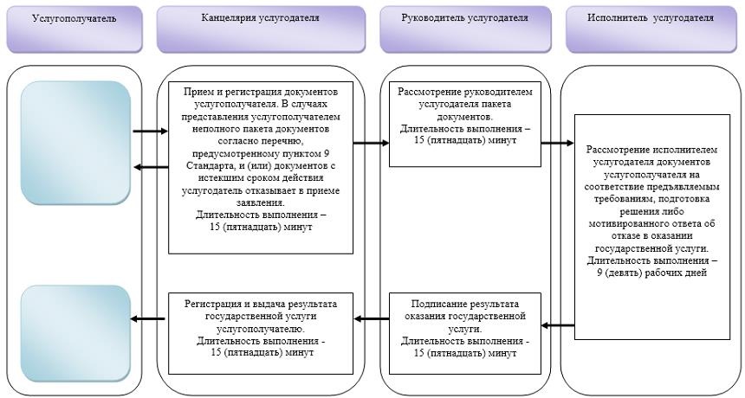

Условные обозначения:

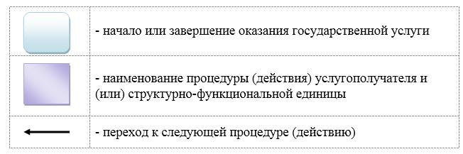

© 2012. РГП на ПХВ «Институт законодательства и правовой информации Республики Казахстан» Министерства юстиции Республики Казахстан

